Fiche méthode : utilisation d'un microscope polarisant

Principe :
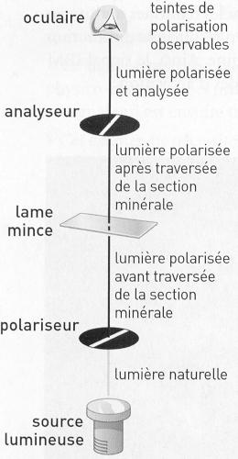
Le microscope polarisant est un instrument d'optique muni de filtres spéciaux pour l'observation et l'identification des minéraux. Il utilise pour cela les propriétés optiques des cristaux qui modifient les caractéristiques de la lumière qui les traversent.
Les deux filtres du microscope polarisant, de même nature, sont capables de modifier la façon dont la lumière se propage. On dit que ces filtres polarisent la lumière.
L'intérêt de la lumière polarisée réside dans le fait qu'un cristal donné agit de manière caractéristique sur la lumière polarisée.

Fonctionnement :
Le premier filtre est le "polariseur". Le deuxième filtre est "l'analyseur". Ce dernier peut être enlevé pour permettre une observation en lumière polarisée non analysée (LPNA) ou utilisé pour permettre une observation en lumière polarisée et analysée (LPA).
Lorsque le polariseur et l'analyseur sont "croisés", c'est- à-dire perpendiculaires l'un par rapport à l'autre, la lumière sortant du polariseur est arrêtée par l'analyseur, il y a extinction. Aucune lumière n'est visible dans l'oculaire.
Lorsqu'un un cristal est placé entre le polariseur et l'analyseur, ce cristal dévie la lumière polarisée issue du polariseur et modifie ses caractéristiques. L'analyseur agit ensuite sur la lumière polarisée en modifiant les teintes, qui sont ainsi caractéristiques du cristal observé.

Observer sans analyseur, en lumière polarisée non analysée (LPNA)

Cet examen permet dans un premier temps d’observer la forme et les clivages des sections, le relief, une éventuelle altération et de distinguer les minéraux par leur couleur (minéraux incolores, colorés ou opaques) et leur variation de couleur lors de la rotation de la lame.

1. Escamoter l’analyseur amovible placé sur l’oculaire.
2. Placer la lame mince sur la platine.
3. Faire la mise au point comme avec un microscope optique.
4. Balayer la lame pour trouver la meilleure zone d’observation.
5. Centrer le cristal à observer et faire tourner la platine principalement pour observer leur variation de couleur.

Observer en lumière polarisée (LPA)

La LPA permet d’observer la teinte de polarisation, les macles éventuelles, et d’estimer l’angle d’extinction d’une section

1. Retirer la lame mince.
2. Remettre l’analyseur sur l’oculaire. On est alors en lumière polarisée et analysée (LPA).
3. Faire tourner l’oculaire jusqu’à diminuer au maximum la quantité de lumière entrant dans l'œil de l’observateur. On Réalise alors "l’extinction".
4. Repérer la position de l’oculaire et la maintenir avec de l’adhésif.
5. Placer la lame mince; utiliser l’objectif faible (en général) et faire la mise au point.
6. Centrer sur la zone ou le cristal à observer.
7. Faire tourner la platine pour observer la teinte de polarisation.
A défaut de platine tournante, on peut essayer de faire tourner la lame sur elle-même. Mais une dextérité certaine est requise

